2022年5月14-15日，省市场监督管理局。省农业农村厅委派评审组对阳山县农产品质量安全监督管理站进行了资质认定暨机构考核“二合一”（地址变更）现场评审。县农业农村局副局长杨永芳，农质监股副股长郑小燕陪同现场评审。  
  评审组依据《检验检测机构资质认定能力评价检验检测机构通用要求》（RB/T 214-2017）及农产品质量安全机构考核要求分别对县农质监站的场所环境、仪器设备、人员技术、检验原始档案和检验报告等多个方面进行了严格的考核。通过查阅资料、查看实验室现场、核查仪器设备配置、现场提问及座谈、现场实验能力考核等方式，对实验室的质量体系管理和技术要素进行了全面系统的评价。                                              
  经审核，评审组对本站质量管理体系建设情况及检验能力给予充分肯定，一致认为县农质监站质量管理体系完善，运行良好，具备良好的专业技术能力和较高的检测能力，满足本次检验检测机构资质认定和农产品机构考核要求，通过本次现场评审。  
  下一步，县农质监站将结合本次评审组给予的意见和建议，持续完善质量管理体系，提升检测能力，并以此次评审为契机，推动本站检验检测水平再上新的台阶，以优异的成绩迎接党的二十大胜利召开。

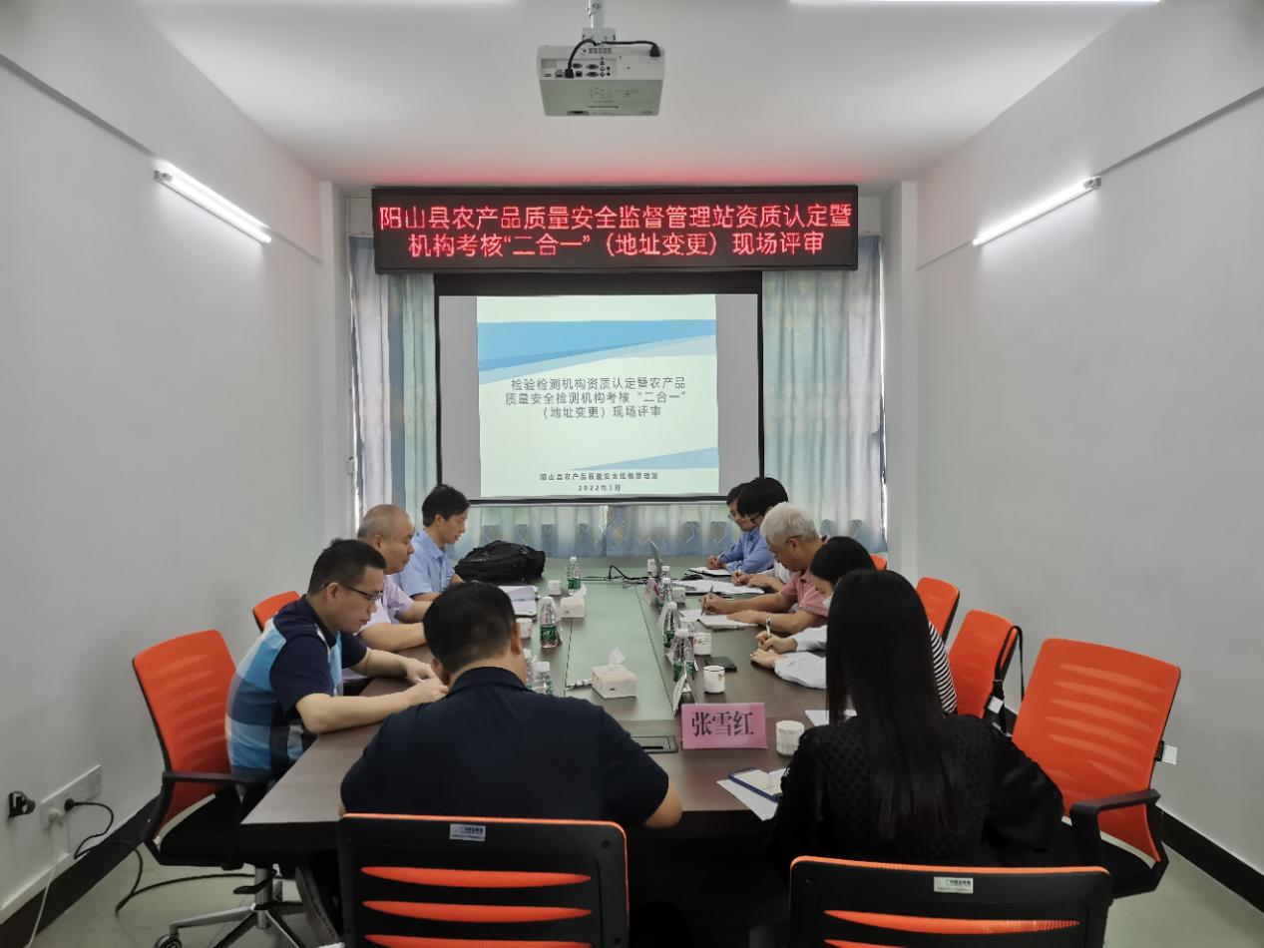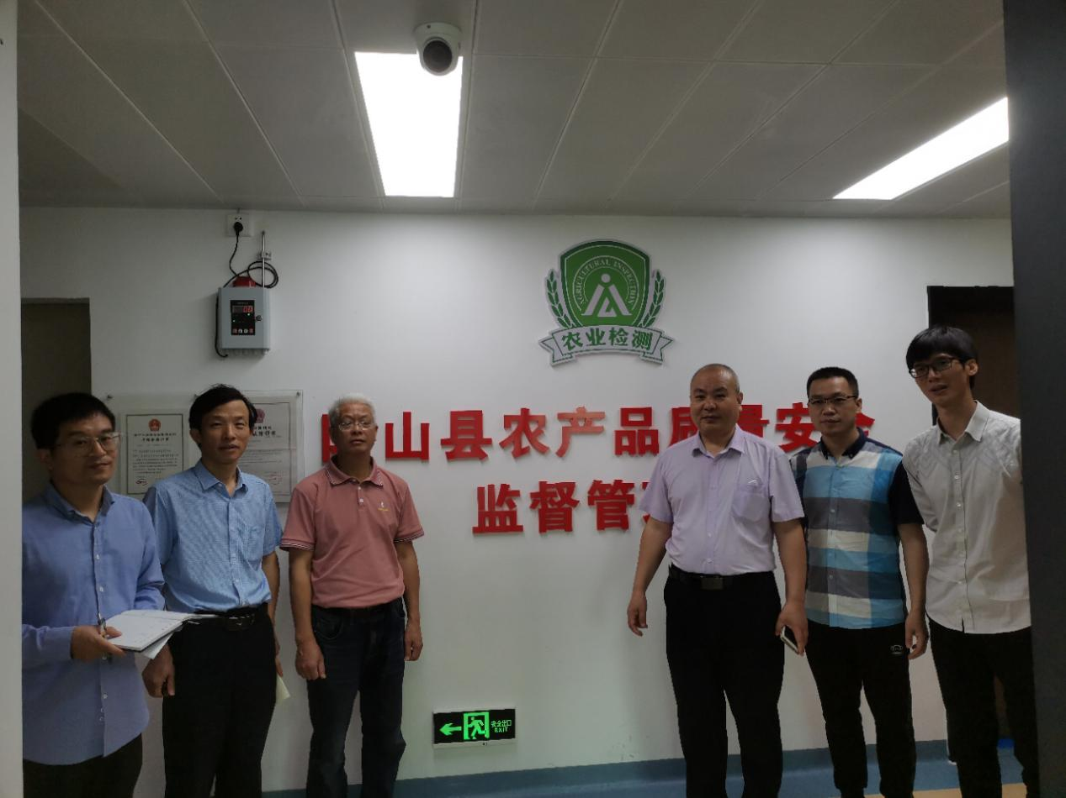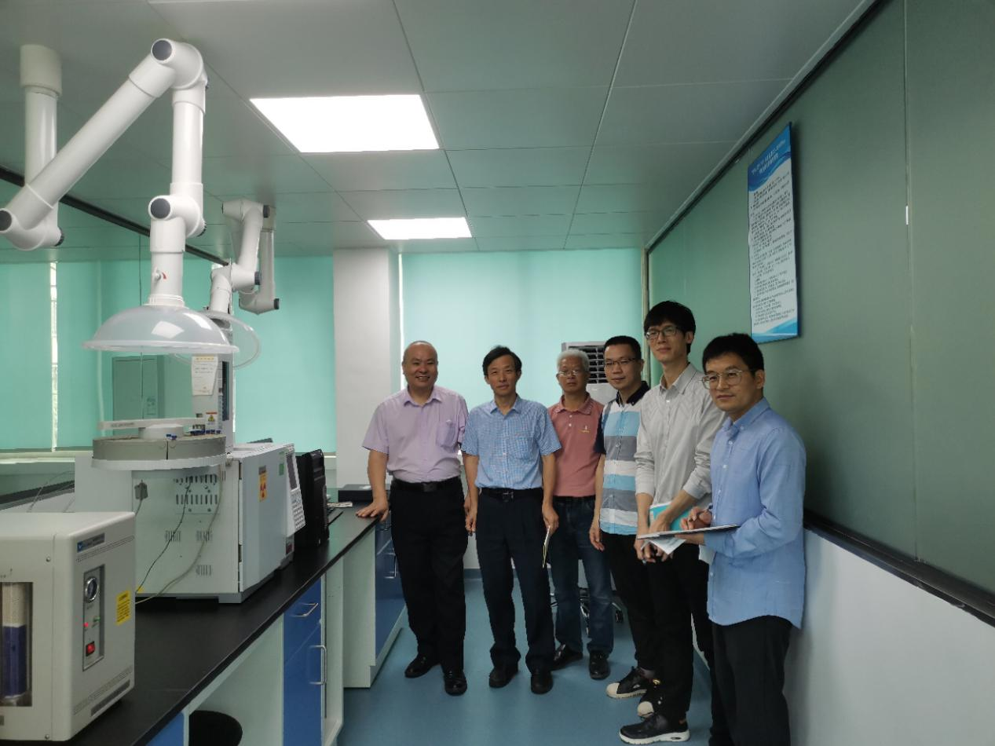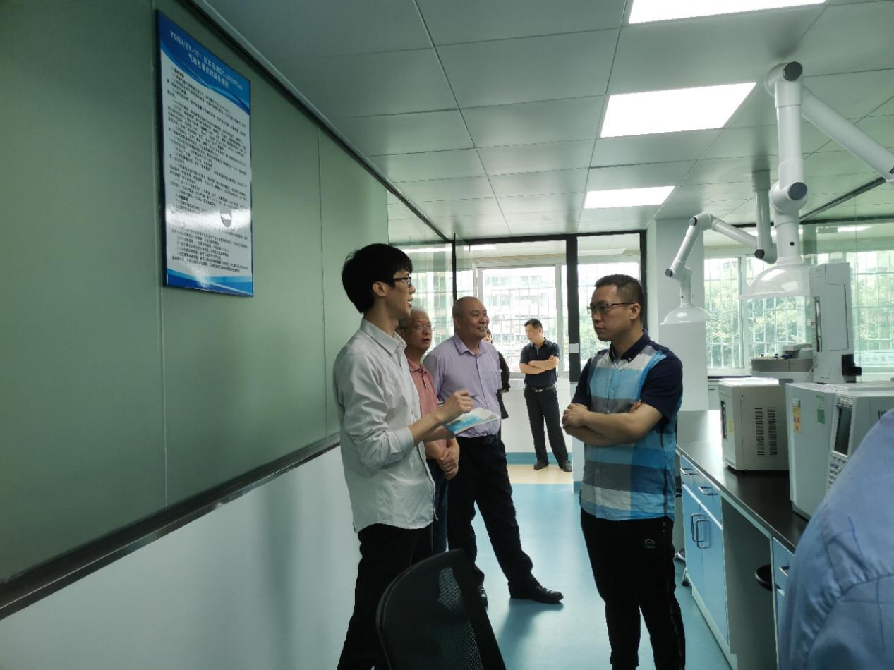

图为现场照片